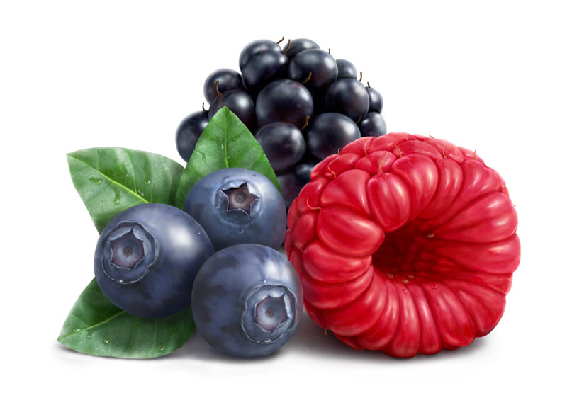
ЯГОДЫ

Летом мы иногда через силу стараемся съесть как можно больше свежих ягод, пытаясь зарядиться витаминами на год вперед. Необходимо знать, что ягоды ценятся вовсе не витаминами. Природа создала ягоды скорее как лекарство, а не еду. В древние времена прекрасно знали об этом и пользовались лечебными свойствами ягод на всю катушку. Мы же в лучшем случае делим ягоды на кислые и сладкие, любимые и не очень.
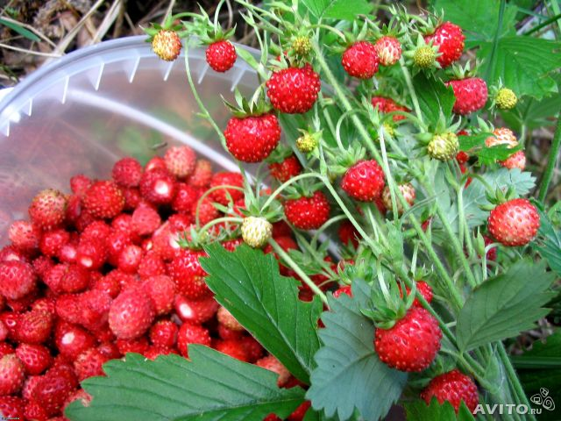
Ягоды – это концентрат биологически активных веществ: минералы, антиоксиданты, пектины, полезные кислоты. Они значительно уступают фруктам по разнообразию витаминов: в ягодах много витамина С, остальные представлены в ограниченном количестве. Основная ценность ягод в другом: каждый вид как будто специально создан для борьбы с определенным недугом. Вещества в отдельной ягоде подобраны с умом, одно дополняет и усиливает другое. В отличие от грибов ягоды не накапливают различные вредности из атмосферы (тяжелые металлы, радиоактивные вещества), они прекрасно сохраняют свои свойства при сушке, заморозке или правильной консервации.
В ягодах очень много кислот, поэтому не стоит употреблять их на голодный желудок.
Известно, что любые плоды для максимальной пользы должны созреть сами под солнышком. Поэтому с осторожностью отнеситесь к ягодам из южных республик или других областей. В 99% случаев они собраны незрелыми и дозревали по дороге, иногда и принудительно (под воздействием химии).
Чем же богаты ягоды?

Земляника  Железо, марганец, медь, цинк, калий,  пектины, кислоты. Витамин С,фолиевая кислота, биофлавоноиды.  Биофлавоноиды – это витамин Р, в  землянике он царствует почти в  одиночестве, зато в большом  количестве. Однако в научном мире биофлавониды не относятся к витаминам.  Это биологически активное вещество помогает сохранению витамина С.  Земляника, благодаря минеральному комплексу, хорошо помогает при анемии. Настой из ягод и листьев обладает мочегонным действием. В  100 г земляники содержится полторы дневных норм витамина С и дневная норма легкоусвояемого кальция! Это  важно. Если вы планируете ребенка –земляника в помощь.  Противопоказания: аллергия.  Лекарственные формы земляники  противопоказаны при беременности. | Черника  Железо (количество легкоусвояемого железа в 2,5 раза  больше, чем в мясе), марганец,  магний, калий, витамин С, дубильные  вещества, органические кислоты.  Чернику называют королевой лесов,  это одна из самых ценных ягод. В чернике содержится основной  зрительный пигмент, благодаря ему  (в совокупности с минералами),  эта ягода повышает остроту зрения. Черника выводит холестерин, предупреждает образование тромбов, снижает сахар в крови. Она является естественным антибиотиком, поэтому помогает при воспалениях горла и десен.  Противопоказания: склонность  к запорам (особенно у детей), аллергия.
Малина  Салициловая кислота, калий, кальций,  железо, каротин, витамины В1 и В2.  Самое большое количество клетчатки, фолиевая кислота.  Все мы знаем малину как серьезного  Конкурента жаропонижающим  средствам, ведь она тоже содержит салициловую кислоту. Витамина С в ней мало, зато много фруктовых  сахаров. В листьях малины содержатся вещества, стимулирующие гладкую мускулатуру кишечника, матки.  Противопоказания: детям при простуде  не следует давать концентрированные  дозы малиновых чаев. При обильном  потоотделении возможно  обезвоживание. | Черешня  Калий, магний, кальций, фосфор,  железо, йод, фтор, хром. Богата витамином А (каротин), так же содержит витамины С, В1 и В2. Черешня – это мощная метла для организма, она чистит на своем пути буквально все: желудок, кишечник, печень. Снимает отеки, укрепляет сосуды. Очень полезна для сердечников. Если соединить все нужные качества, окажется, что черешня – идеальная ягода для беременных. Как известно, при беременности возникают и физиологическая анемия, и малокровие, и отеки. Противопоказания: склонность к диарее.
Вишня  Железо, медь, магний, калий, фолиевая  кислота, витамины С, В2 и В6.  Вишней лечат малокровие, болезни  нервной системы, она снижает давление и является отличным  антиоксидантом, а так же  обезболивающим средством при сердечных недугах.  Противопоказания: в вишне много  синильной кислоты. При переедании возможно отравление. | Брусника  Большое количество сахаров (до 10%),  витамин C, каротин, калий и марганец, органические кислоты: лимонная, яблочная, щавелевая, бензойная, уксусная и др. До 30% жирного масла, содержащего незаменимые линолевую и линоленовую кислоты.  В её составе более 80 соединений, поэтому брусникой лечат почти всё.  Противопоказания: если брусники съесть больше меры, возможны тошнота и рвота.
Смородина  В 100 г черной смородины – более трех  дневных норм витамина С, треть нормы  витаминов В1 и В2. Пектин, фолиевая кислота, магний, калий, железо, фосфор, эфирные масла.  Название «смородина» происходит от  древнерусского слова «смородить» -  источать приятный запах.  В красной и белой смородине мало  витаминов, зато очень много пектина. Черная смородина намного полезнее своих красных и белых родственниц. Она является сильным антиоксидантом, выводя из организма токсины и тяжелые металлы. Смородина лечит сердце и сосуды, нервные заболевания. При сильных головных болях (мигренях) необходимо выпить пару кружек морса из смородины. Противопоказания: язва желудка, повышенная кислотность, выделение солей оксалатов с мочой, пищевая аллергия. Красная и белая смородина противопоказаний не имеют, кроме индивидуальной непереносимости. | Клюква  Калий, железо, марганец, фосфор,  кальций, йод, бор, витамин С, пектины,  органические кислоты.  Принято считать, что клюква полезна, прежде всего, витамином С. Это не совсем так. Клюква содержит сразу несколько активных веществ с мощным биологическим действием. Это и урсуловая кислота, обладающая заживляющим действием, она предупреждает образование камней – и выгоняет камни. И кверцитин, предотвращающий появление рака – и лечащий рак.  Одним из наиболее сильных элементов в клюкве является полифенол (разновидность растительного антиоксиданта). Клюква лечит хронические воспалительные заболевания, укрепляет иммунитет,  выводит излишек солей  оксалатов.  Органические кислоты борются с болезнетворными бактериями  (стафилококк, кишечная палочка).  Противопоказания: язва, гастрит с повышенной кислотностью, пищевая аллергия.
Облепиха  Единственная ягода, которую можно  назвать именно кладезем витаминов!  В ней содержатся витамины С, А, В1,  B2, В4, B6, В8, Вс, К, Р, PP, Е, F.  Органические кислоты: яблочная,  винная, щавелевая, янтарная.  Доказано, что облепиха повышает  сопротивляемость организма инфекциям, обладает бактерицидным  действием, уничтожая болезнетворные  бактерии. Облепиха оздоравливает  кожу, ускоряет рост волос, гонит прочь  токсины, восстанавливает силы после  болезни и во всю мощь укрепляет  иммунитет.  Противопоказания: повышенная  кислотность, выделения солей  оксалатов в моче, болезни печени и  желчного пузыря. | Клубника  Марганец, цинк, калий, кальций, медь, кобальт, молибден, фосфор, фтор и йод, каротин. Витамина С в клубнике больше, чем в лимоне. Клубника, как и другие ягоды, укрепляет сосуды, очищает организм и повышает иммунитет в целом, ведь в ней содержится целый букет минералов+ударная доза витамина С.  Чем темнее ягода, тем больше в ней активных веществ. Врачи не  рекомендуют покупать привозную (или импортную) клубнику: это самая капризная скоропортящаяся ягода. Скорее всего, ее собрали незрелой и  «довели до ума» химикатами.  Противопоказания: пищевая аллергия.
Рябина черноплодная  Витамины С и Р, йод, пектины,  фолиевая кислота, бор, медь, марганец, молибден.  Укрепляет сосуды, понижает давление.  Благодаря огромному количеству йода, лечит болезни щитовидной железы, поражения головного мозга.  Противопоказания: повышенная  свертываемость крови, особенно флебит и тромбофлебит. | Крыжовник  Пектины, клетчатка, органические  кислоты, кальций, железо, калий, витамины: C, P, каротин. Крыжовник оздоравливает кишечник, уменьшает отеки. Улучшает обмен веществ, полезен аллергикам, т.к. помогает при кожных сыпях. Выводит соли тяжелых металлов, радиацию.  Противопоказания: язва желудка,  энтерит, колит, диарея.
Шиповник  Витамин С (в 30-40 раз больше, чем в  лимоне), витамин Р, каротиноиды, флавоноиды, эфирное масло, сахара, калий, натрий, кальций, железо, марганец, фосфор, магний, медь, цинк, хром, молибден, кобальт.  Шиповник стабилизирует сахар в  крови, укрепляет сосуды, помогает при железодефицитных анемиях, острых инфекциях, кровоизлияниях, сердечных болезнях, гипертонии. Сок, отвар, сироп из шиповника называют самым мощным иммуномодулятором.  Противопоказания: тромбозы,  тромбофлебит, недостаточность кровообращения. | Рябина красная  Глюкоза, фруктоза, органические  кислоты, дубильные вещества, витамин С, каротин.  Рябина нормализует давление,  восстанавливает поджелудку и селезенку – в результате они вырабатывают достаточное количество антибактерицидных веществ, что позволяет избавиться от простудных заболеваний и многих воспалительных процессов. Рябина заживляет раны, лечит желудок, кишечник и печень.  Противопоказания: традиционно  считается, что рябина противопоказана во время беременности. Что интересно, с давних времен сок и отвар из рябины принимали как противозачаточное средство.
Абрикосы –  яркие оранжевые свежие абрикосы, абрикосовый сок, курага или урюк очень полезны для организма. Благодаря высокому содержанию каротина абрикос будет полезен в меню детей, особенно для тех малышей, которые не любят морковь. Абрикосы стимулируют кроветворную функцию организма, сто граммов свежих ягод заменят кусок печени, об этом следует помнить семьям, в которых придерживаются вегетарианства. Абрикосы содержат сахарозу, микроэлементы и пектины, также разнообразные природные кислоты. Из-за высокого содержания сахарозы диабетикам стоит с осторожностью кушать эти ягоды, а из-за высокого содержания кислот они не рекомендованы для употребления натощак при гастритах. В абрикосах содержится много калия, что способствует улучшению работы сердца, эти ягоды стимулируют пищеварительный процесс. | Арбуз –  большая и популярная летняя ягода. Точнее не ягода, а тыквина, но, тем не менее, многие считают арбуз ложной ягодой. Полосатый красавец богат калием, магнием, клетчаткой, витаминами С, РР, фолиевой кислотой. Основу арбуза составляет вода, с растворенными в ней витаминами и микроэлементами, и клетчатка. Свежая сочная мякоть арбуза не только приятное летнее лакомство, он помогает очистить почки, справиться с излишками холестерина. Часто именно арбузную диету предпочитают девушки в жаркие летние деньки. Не смотря на сладость арбуза, его можно есть даже диабетикам, хотя во всем надо знать меру.
